РОССИЙСКИЙ УНИВЕРСИТЕТ ДРУЖБЫ НАРОДОВ

**Факультет физико-математических и естественных наук**

**Кафедра прикладной информатики и теории вероятностей**

ОТЧЕТ

по лабораторной работе № 1

**«Подготовка лабораторного стенда»**

Дисциплина: Администрирование сетевых подсистем

Студент: Карташова А.С.

Группа: НФИбд-03-18

**МОСКВА**

2020 г.

**Оглавление**

Цель работы 2

Задачи 2

Ход работы 2

Внесение изменений в настройки внутреннего окружения виртуальной машины 10

Заключение 11

Контрольные вопросы 12

# Цель работы

Целью данной работы является приобретение практических навыков установки CentOS на виртуальную машину с помощью инструмента Vagrant.

# Задачи

1. Сформировать box-файл с дистрибутивом CentOS для VirtualBox

2. Запустить виртуальные машины сервера и клиента и убедиться в их работоспособности

3. Внести изменения в настройки загрузки образов виртуальных машин server и client, добавить пользователя с правами администратора и изменить названия хостов

4. Скопировать необходимые для работы с Vagrant файлы и box-файлы виртуальных машин на внешний носитель.

# Ход работы

Перед началом работы с Vagrant создайте каталог karalice\vagrant для проекта

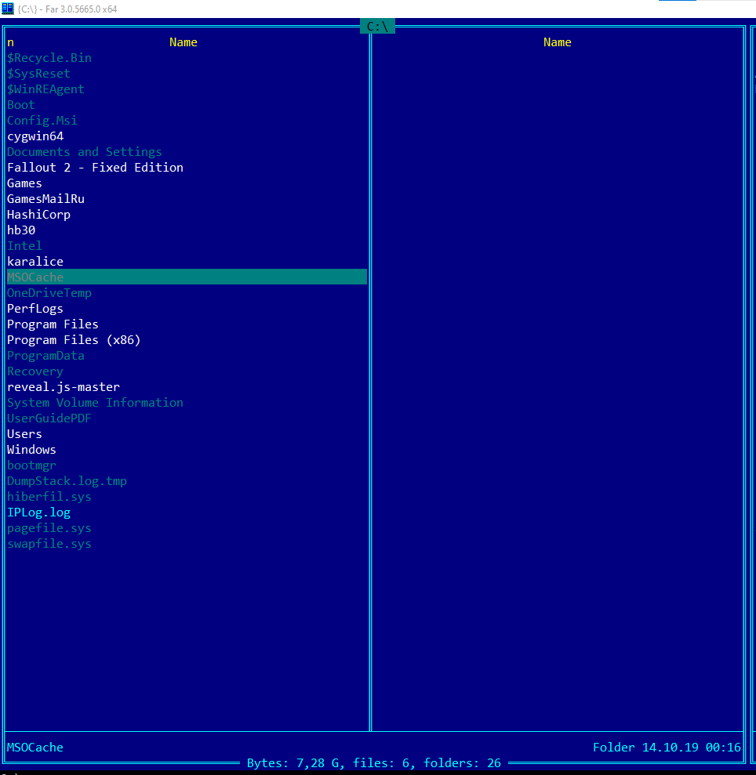

В созданном рабочем каталоге разместим образ операционной системы CentOS 8

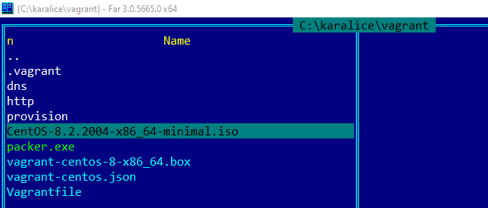

В этом же каталоге разместим подготовленные заранее для работы с Vagrant файлы:

* vagrant-centos.json
* ks.cfg
* Vagrantfile

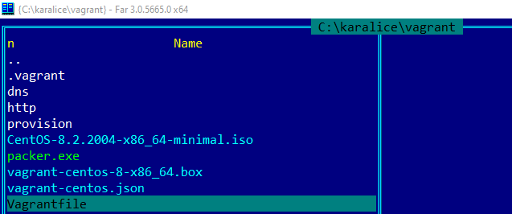

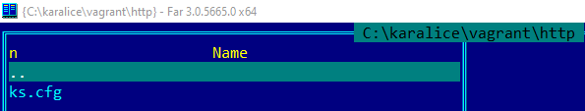

В этом же каталоге создайте каталог provision с подкаталогами default, server

и client, в которых будут размещаться скрипты, изменяющие настройки внутреннего окружения базового (общего) образа виртуальной машины, сервера или клиента соответственно.

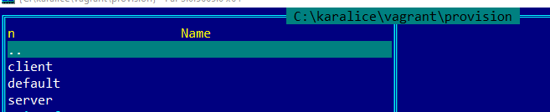

В каталогах default, server и client разместим заранее подготовленный скрипт-

заглушку 01-dummy.sh следующего содержания:

*#!/bin/bash*

*echo "Provisioning script $0"*

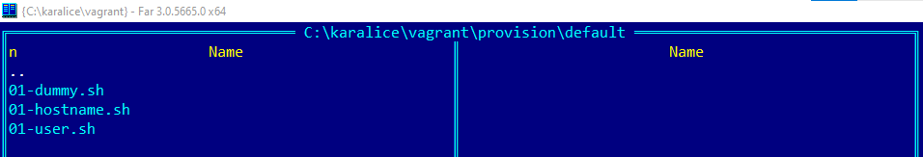

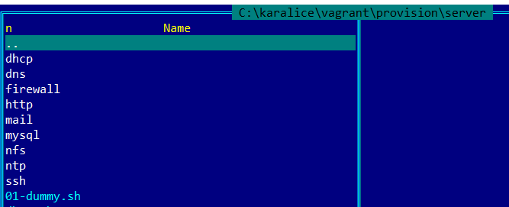

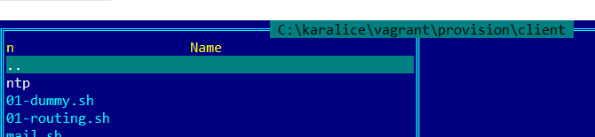

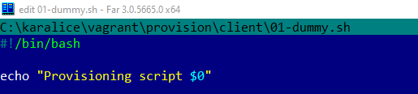

В каталоге default разместим заранее подготовленный скрипт 01-user.sh по изменению названия виртуальной машины

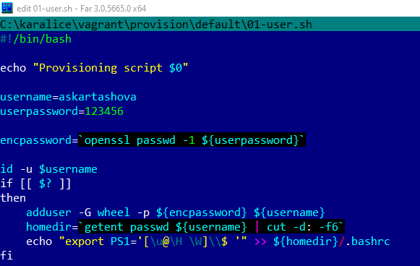

В каталоге default разместим заранее подготовленный скрипт 01-hostname.sh по изменению названия виртуальной машины.

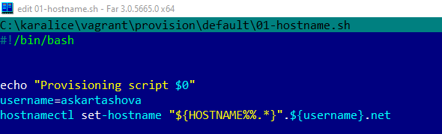

Используя FAR, перейдем в созданный вами рабочий каталог с проектом. В этом же каталоге должен быть размещён файл packer.exe. В командной строке введем

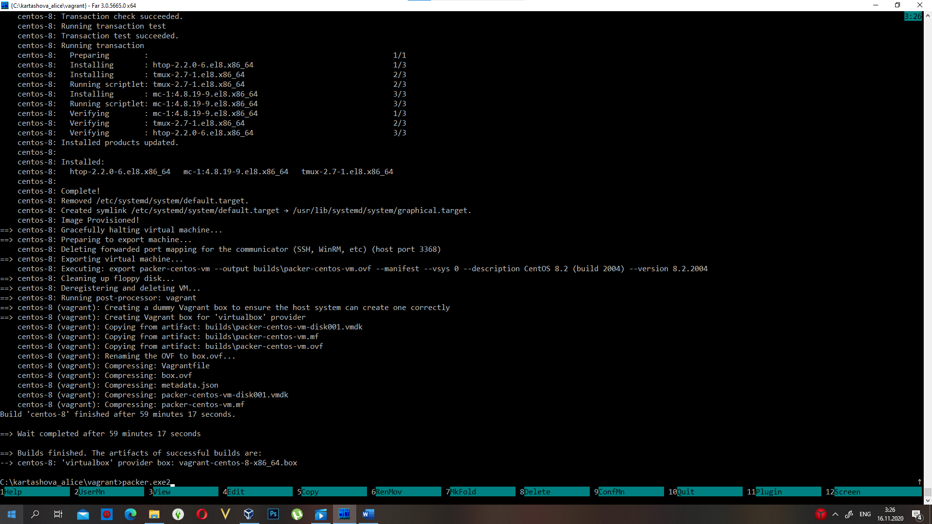*packer.exe build vagrant-centos.json*

для начала автоматической установки образа операционной системы CentOS

в VirtualBox и последующего формирования box-файла с дистрибутивом CentOS для VirtualBox.

Для регистрации образа виртуальной машины в vagrant в командной строке введем:

*vagrant box add centos8 vagrant-centos-8-x86_64.box*

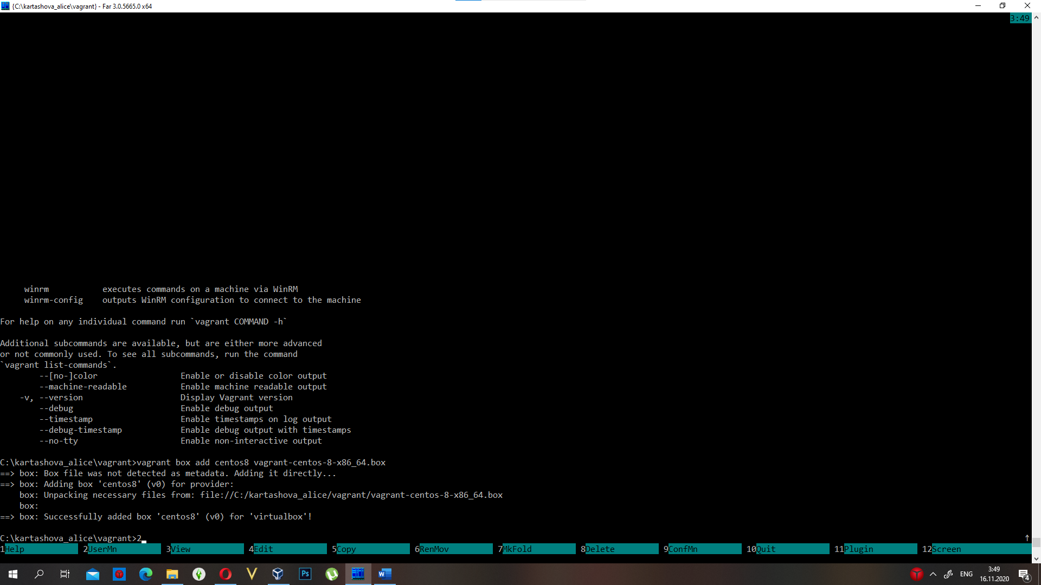

Для запуска виртуальной машины Server введем в консоли

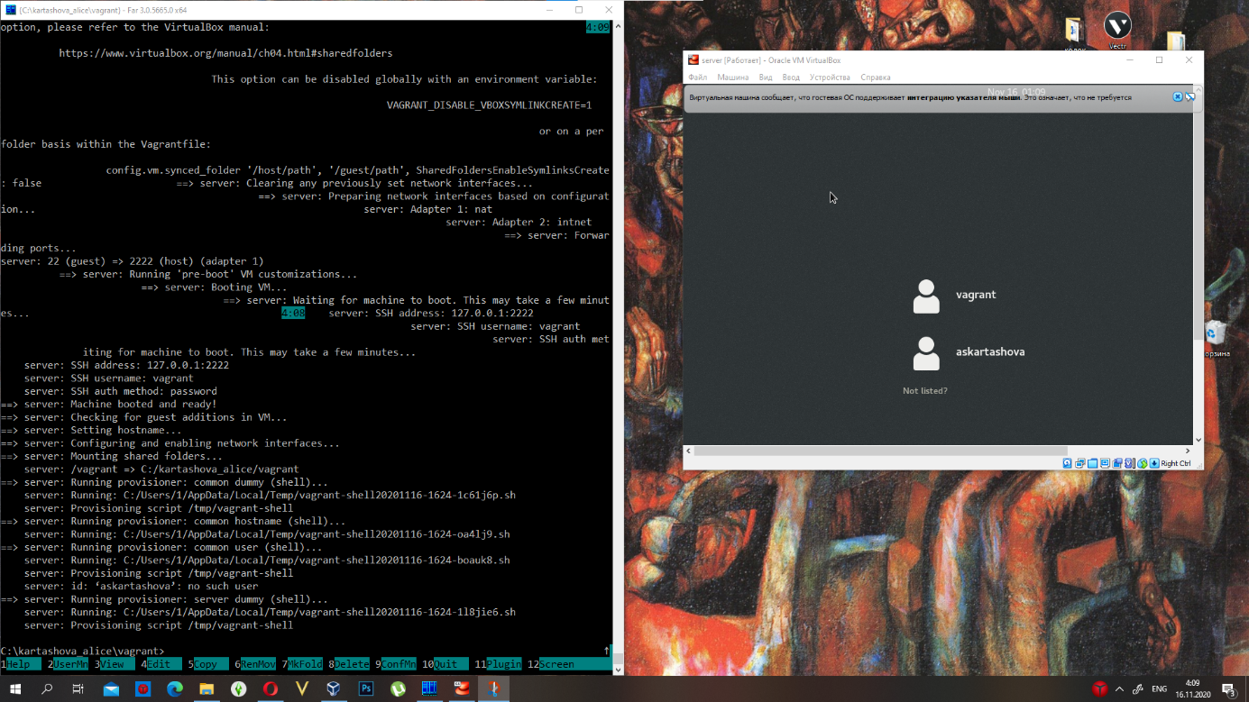*vagrant up server*

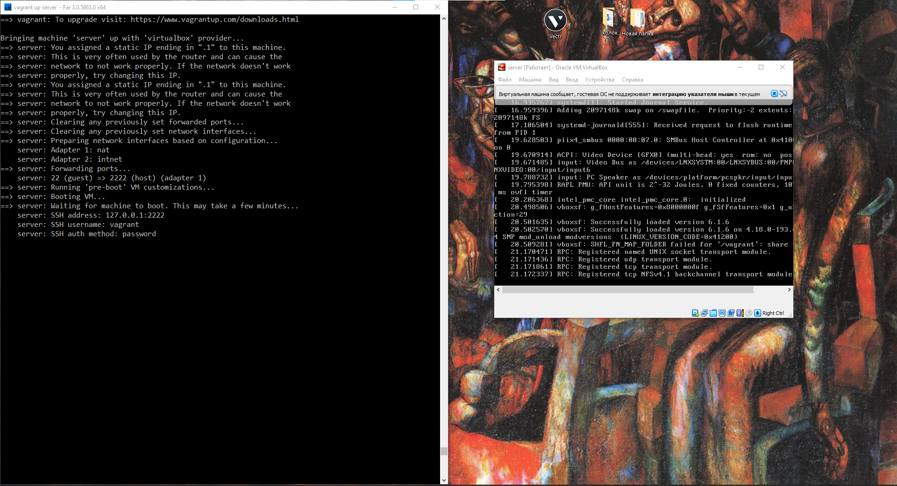

Для запуска виртуальной машины Client введем в консоли введем

*vagrant up client*

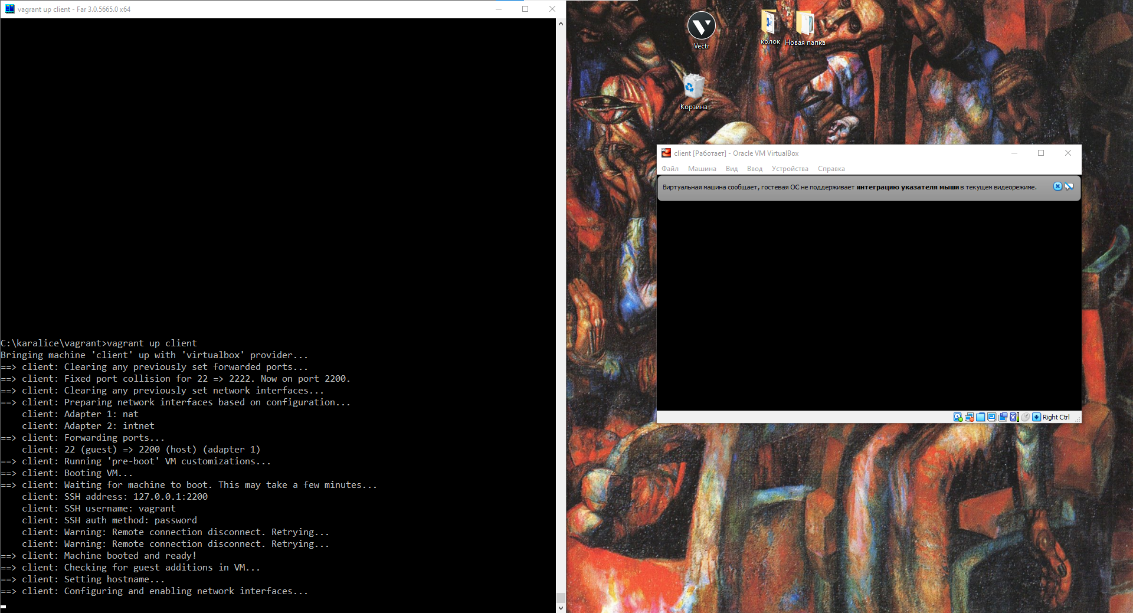

Убедитесь, что запуск обеих виртуальных машин прошёл успешно. выключим виртуальные машины.

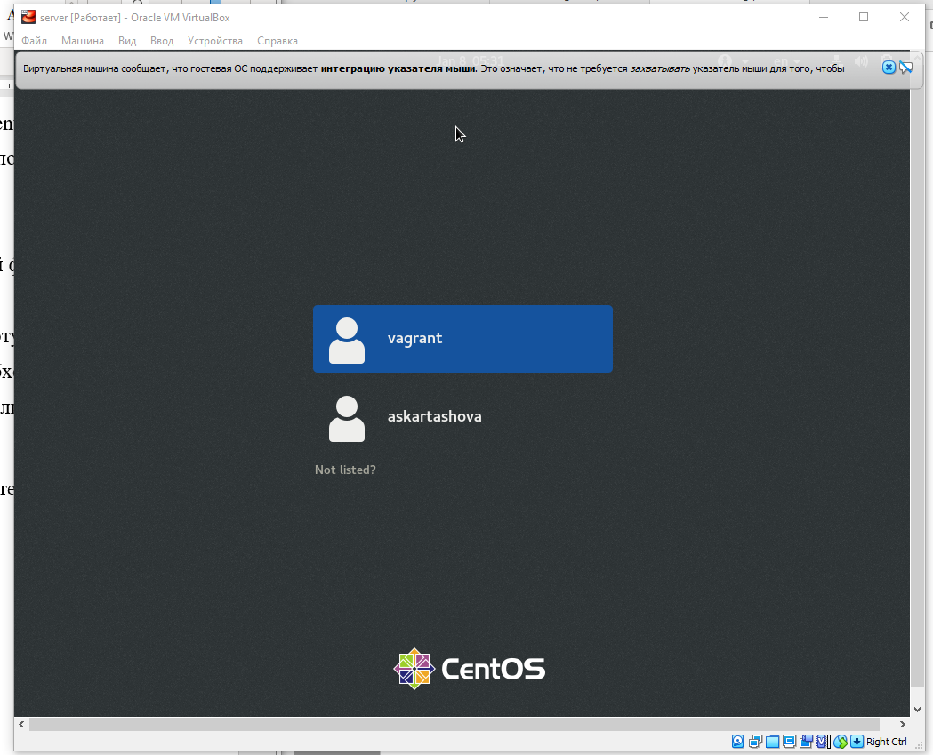

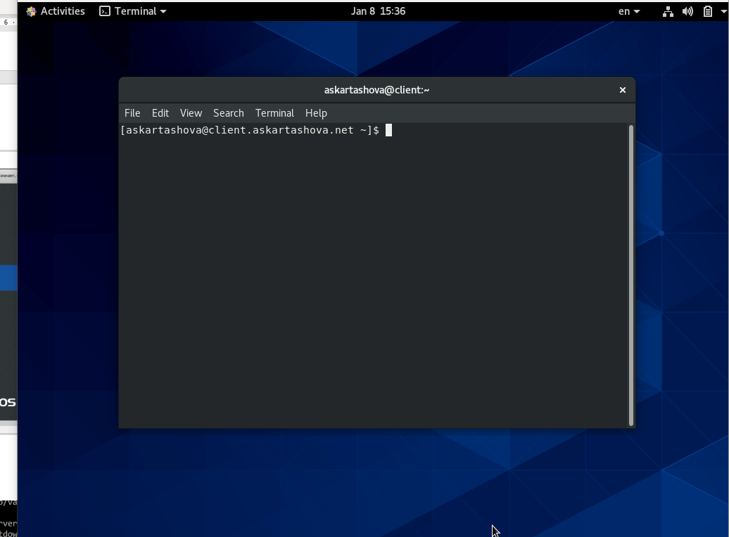

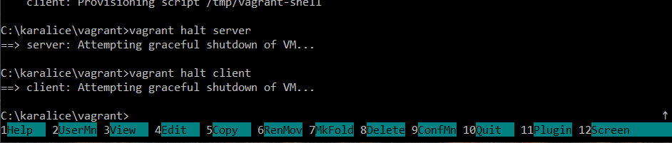

## Внесение изменений в настройки внутреннего окружения виртуальной машины

Для отработки созданных скриптов во время загрузки виртуальных машин убедитесь, что в конфигурационном файле Vagrantfile до строк с конфигурацией сервера имеется следующая запись

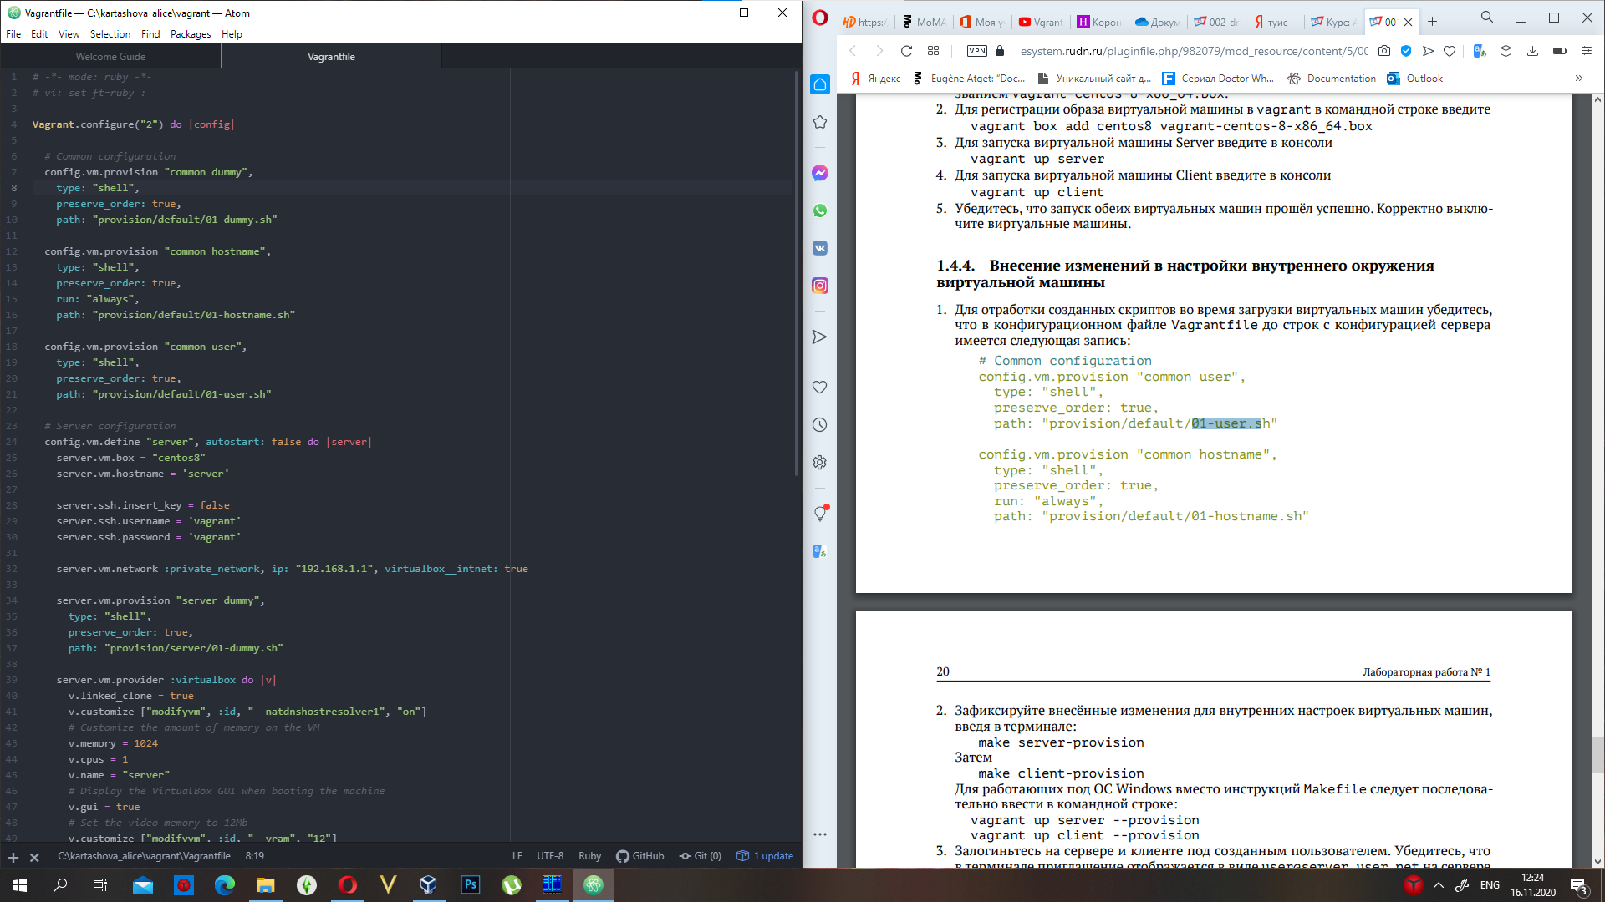

Зафиксируйте внесённые изменения для внутренних настроек виртуальных машин, введя в терминале:

*vagrant up server --provision*

*vagrant up client –provision*

Залогиньтесь на сервере и клиенте под созданным пользователем.

Убедитесь, что в терминале приглашение отображается в виде user@server.askartashova.net на сервере и в виде user@client.askartashova.net на клиенте.

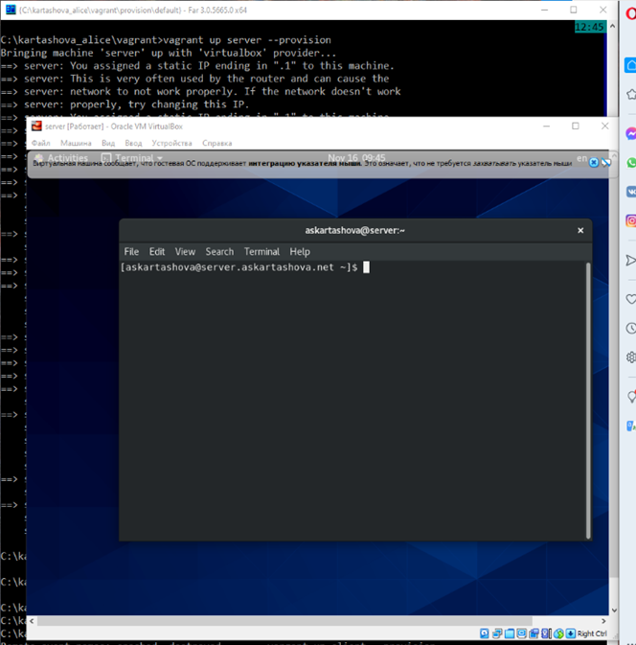

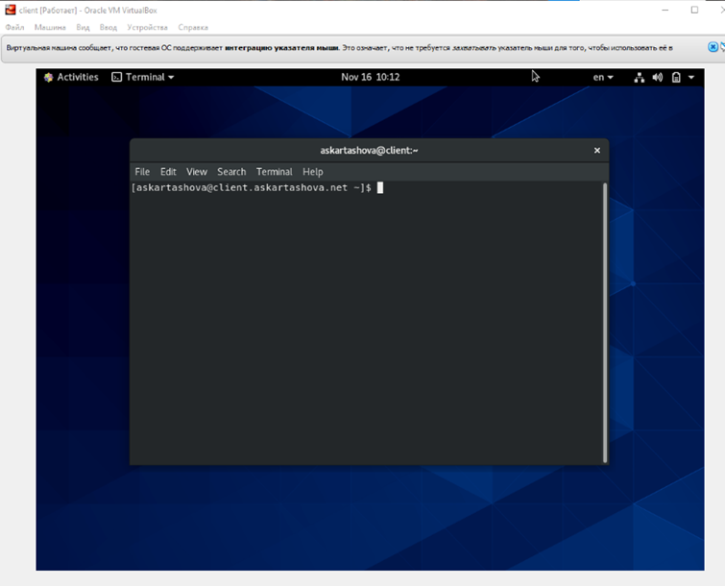

Выключим виртуальные машины.

После выключения виртуальных машин скопируйте необходимые для работы с Vagrant файлы и box-файлы виртуальных машин на внешний носитель или в другой каталогвашей ОС.

# Заключение

Мы приобрели навыки установки CentOS на виртуальную машину с помощью инструмента Vagrant.

# Контрольные вопросы

**Для чего предназначен Vagrant?**

Vagrant — инструмент для создания и управления средами виртуальных машин в одном рабочем процессе. Этот инструмент позволяет автоматизировать процесс установки на виртуальную машину как основного дистрибутива операционной системы, так и настройки

необходимого в дальнейшем программного обеспечения.

**Что такое box-файл? В чём назначение Vagrantfile?**

* box-файл — сохранённый образ виртуальной машины с развёрнутой в ней операционной системой, используется как основа для клонирования виртуальных машин с теми или иными настройками;
* Vagrantfile — конфигурационный файл, написанный на языке Ruby, в котором указаны настройки запуска виртуальной машины.

**Приведем описание и примеры вызова основных команд Vagrant.**

– vagrant help — вызов справки по командам Vagrant;

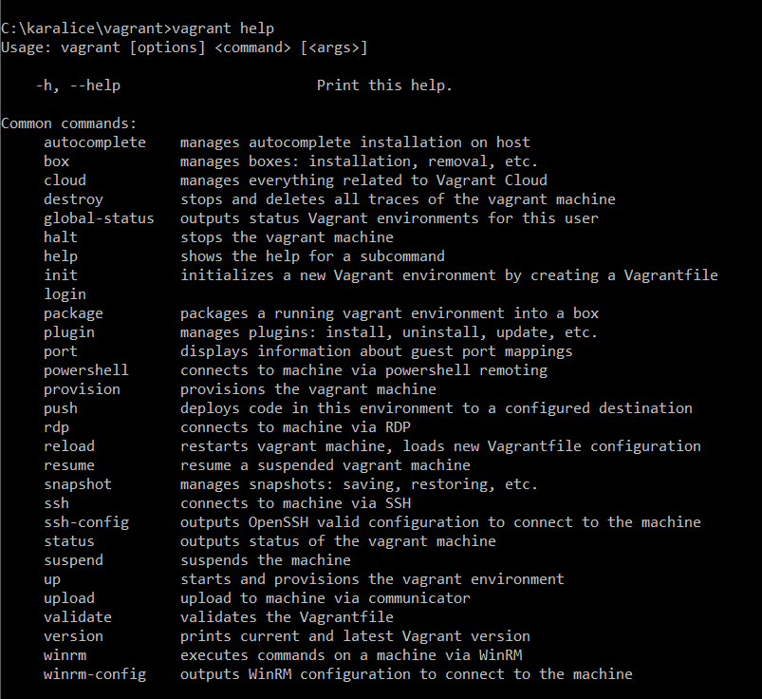

– vagrant box list — список подключённых к Vagrant box-файлов;

– vagrant box add — подключение box-файла к Vagrant



-vagrant global-status -показывает информации о всех известных Vagrant средах на этой машине

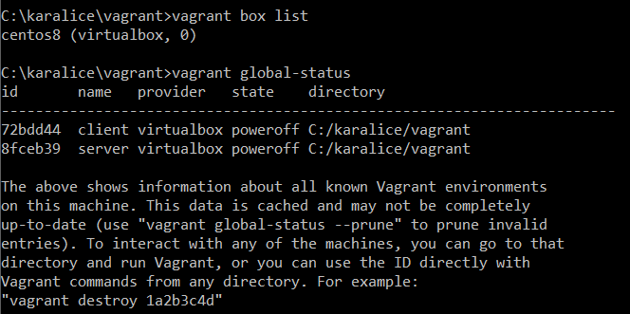

– vagrant destroy — отключение box-файла от Vagrant и удаление его из виртуального

– vagrant up — запуск виртуальной машины с использованием инструкций по запуску

из конфигурационного файла Vagrantfile;

– vagrant reload — перезагрузка виртуальной машины;

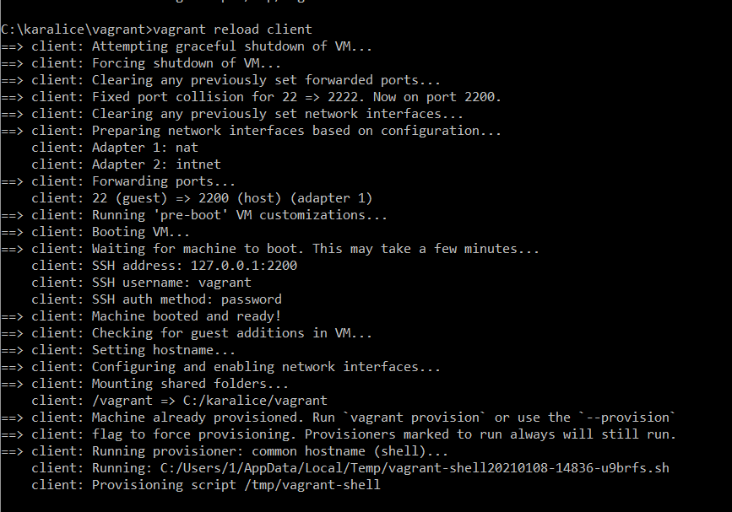

– vagrant halt — остановка и выключение виртуальной машины;



– vagrant provision — настройка внутреннего окружения имеющейся виртуальной

машины

Дайте построчные пояснения содержания файлов vagrant-centos.json, ks.cfg, Vagrantfile.

Описание Vagrantfie

Первые две строки указывают на режим работы с Vagrantfile и на использование

языка Ruby.

Vagrant.configure(2) do |config| - войдем в главную конфигурацию vagrant версии 2. Цикл do, заменяет конструкцию Vagrant.configure на config.

Параметры в config.vm изменяют конфигурацию машины, которой управляет Vagrant.

config.vm.provision - настраивает средства обеспечения на машине, чтобы программное обеспечение могло быть автоматически установлено и настроено при создании машины.

config.vm.hostname (строка) - Имя хоста, которое должен иметь компьютер. По умолчанию ноль. Если ноль, Vagrant не будет управлять именем хоста. Если установлено в виде строки, имя хоста будет установлено при загрузке. Если установлено, Vagrant обновит / etc / hosts на гостевой машине с настроенным именем хоста.

